Obsługa aplikacji – poradnik

# Co widać na ekranie?

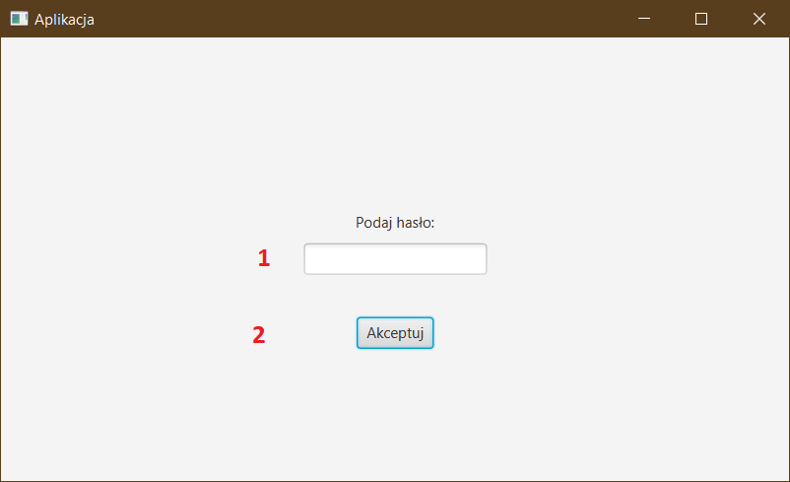

ekran logowania

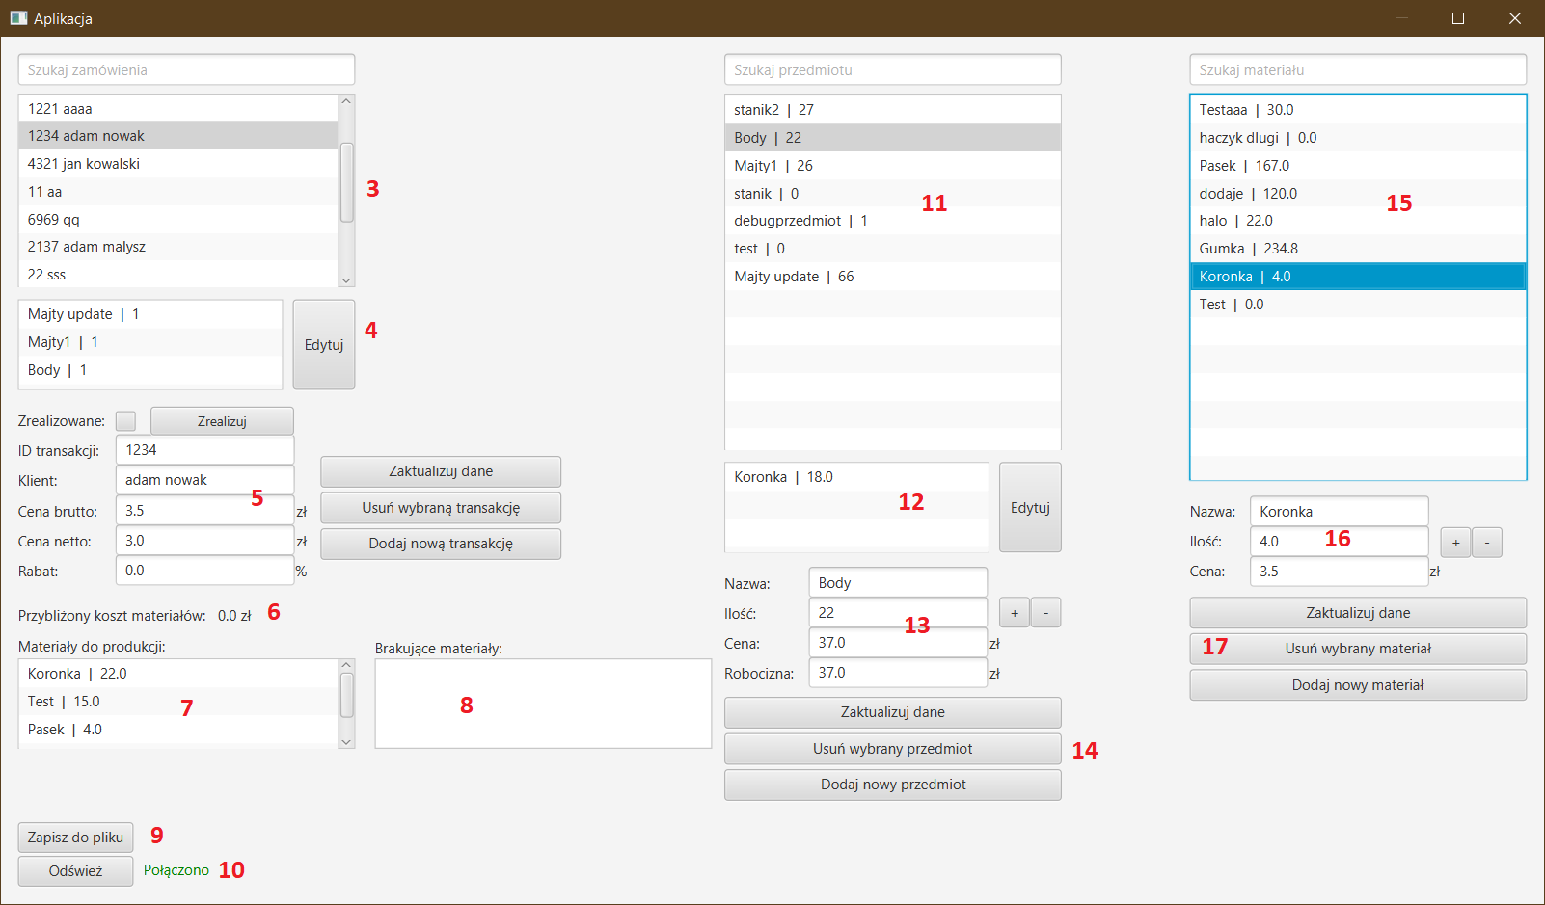

ekran główny aplikacji

1 – pole do wpisania hasła, by uruchomić aplikację

2 – przycisk „Akceptuj” do zalogowania

3 – lista zamówień

4 – lista przedmiotów w wybranym zamówieniu

5 – szczegóły wybranego zamówienia

6 – szacowany koszt zrealizowania zamówienia

7 – materiały potrzebne do wyprodukowania wszystkich przedmiotów w zamówieniu

8 – materiały brakujące do realizacji danego zamówienia (program uwzględnia, czy w magazynie znajdują się wyprodukowane już przedmioty)

9 – możliwość zapisu wszystkich danych do pliku tekstowego

10 – „odświeża” aplikację – ponownie pobiera dane z bazy danych i wypełnia nimi tabele – odpowiednik odświeżenia strony w przeglądarce

11 – lista przedmiotów (produktów)

12 – materiały potrzebne do wykonania wybranego produktu

13 – szczegóły na temat wybranego produktu

14 – zarządzanie wybranym produktem i możliwość dodania nowego

15 – lista materiałów w magazynie

16 – szczegóły wybranego materiału

17 – zarządzanie wybranym materiałem i możliwość dodania nowego

# Dodawanie materiału/produktu/zamówienia

1. Wciskamy przycisk „Dodaj nowy materiał”/„Dodaj nowy przedmiot”/„Dodaj nową transakcję”
2. Na ekranie pojawiło się nowe okno – należy wypełnić wszystkie pola dotyczące szczegółów materiału/produktu/zamówienia

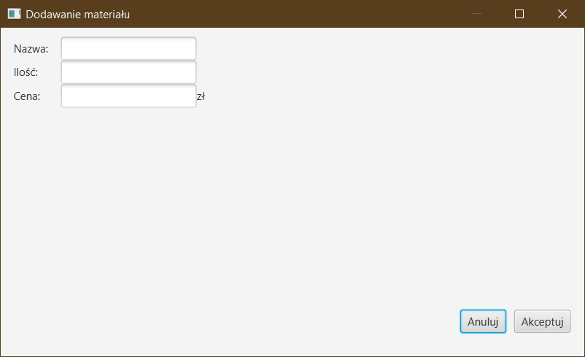

okno dodawania nowego materiału

1. Klikamy „Akceptuj”
2. Nowy materiał/produkt/zamówienie zostało dodane

# Edycja szczegółów materiału/produktu/zamówienia

1. Wybieramy z listy materiał/produkt/zamówienie, które chcemy edytować
2. Edytujemy interesujące nas szczegóły
3. Klikamy „Zaktualizuj dane”

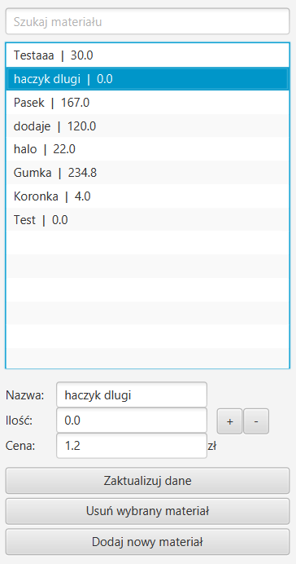

edycja materiału

# Edycja materiałów użytych w produkcie i produktów w zamówieniu

1. Wybieramy z listy produkt/zamówienie

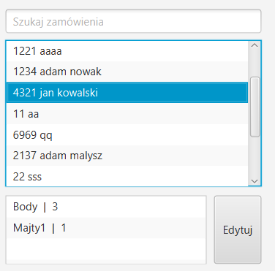

zamówienie i lista zawartych w nim produktów

1. Klikamy „Edytuj”
2. Klikamy „Połącz”

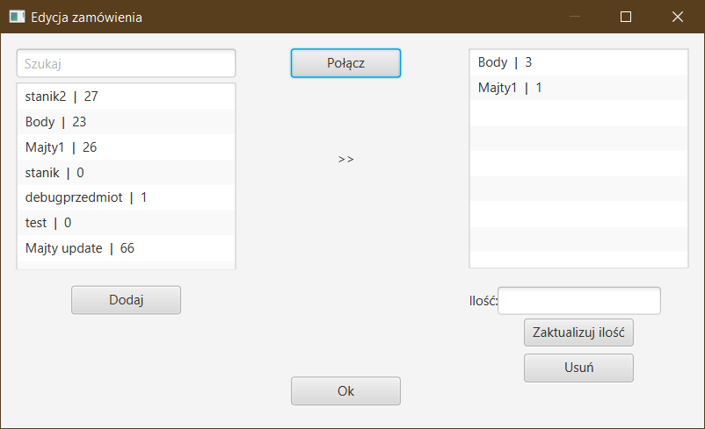

okno edycji produktów w zamówieniu

1. Wybieramy materiał/produkt z listy po lewej stronie i klikamy „Dodaj”
2. Wybierając w liście po prawej materiał/produkt możemy edytować jego ilość – wpisujemy poprawną liczbę w polu pod listą i klikamy „Zaktualizuj ilość”
3. Klikamy „Ok”